**Лабораторная работа №5**

**Тема: Сетевое планирование и управление**

ВВЕДЕНИЕ 2

1.1. Общие указания к выполнению лабораторной работы 3

1.2. Цель работы 3

1.3. Теоретический материал 3

1.4. Представление исходных данных в таблице EXCEL (методический пример) 15

1.1 Сетевое проектирование средствами MS Excel и MS Project. 15

Содержание работы 31

1.2 Отчет по работе 33

1.3 Контрольные вопросы 33

1.4 Варианты 33

Примеры решения задач по сетевому планированию 36

СЛОВАРЬ 42

СПИСОК ЛИТЕРАТУРЫ 46

# ВВЕДЕНИЕ

Методики сетевого планирования были разработаны в конце 50-х годов в США. В 1956 г. М. Уолкер из фирмы «Дюпон», исследуя возможности более эффективного использования принадлежащей фирме вычислительной машины Univac, объединил свои усилия с Д. Келли из группы планирования капитального строительства фирмы «Ремингтон Рэнд». Они попытались использовать ЭВМ для составления планов-графиков крупных комплексов работ по модернизации заводов фирмы «Дюпон». В результате был создан рациональный и простой метод описания проекта с использованием ЭВМ. Первоначально он был назван методом Уолкера-Келли, а позже получил название метода критического пути — МКП (или CPM — Critical Path Method).

Параллельно и независимо в военно-морских силах США был создан метод анализа и оценки программ PERT (Program Evaluation and Review Technique). Данный метод был разработан корпорацией «Локхид» и консалтинговой фирмой «Буз, Аллен энд Гамильтон» для реализации проекта разработки ракетной системы «Поларис», объединяющего около 3800 основных подрядчиков и состоящего из 60 тыс. операций. Использование метода PERT позволило руководству программы точно знать, что требуется делать в каждый момент времени и кто именно должен это делать, а также вероятность своевременного завершения отдельных операций. Руководство программой оказалось настолько успешным, что проект удалось завершить на два года раньше запланированного срока. Благодаря такому успешному началу данный метод управления вскоре стал использоваться для планирования проектов во всех вооруженных силах США. Методика отлично себя зарекомендовала при координации работ, выполняемых различными подрядчиками в рамках крупных проектов по разработке новых видов вооружения.

Крупные промышленные корпорации начали применение подобной методики управления практически одновременно с военными для разработки новых видов продукции и модернизации производства. Широкое применение методика планирования работ на основе проекта получила в строительстве. Например, для управления проектом сооружения гидроэлектростанции на реке Черчилль в Ньюфаундленде (полуостров Лабрадор). Стоимость проекта составила 950 млн. долларов. Гидроэлектростанция строилась с 1967 по 1976 г. Этот проект включал более 100 строительных контрактов, причем стоимость некоторых из них достигала 76 млн. долларов. В 1974 году ход работ по проекту опережал расписание на 18 месяцев и укладывался в плановую оценку затрат. Заказчиком проекта была корпорация Churchill Falls Labrador Corp., которая для разработки проекта и управления строительством наняла фирму Acress Canadian Betchel.

По существу, значительный выигрыш по времени образовался от применения точных математических методов в управлении сложными комплексами работ, что стало возможным благодаря развитию вычислительной техники. Однако первые ЭВМ были дороги и доступны только крупным организациям. Таким образом, исторически первые проекты представляли из себя грандиозные по масштабам работ, количеству исполнителей и капиталовложениям государственные программы.

Первоначально, крупные компании осуществляли разработку программного обеспечения для поддержки собственных проектов, но вскоре первые системы управления проектами появились и на рынке программного обеспечения. Системы, стоявшие у истоков планирования, разрабатывались для мощных больших компьютеров и сетей мини-ЭВМ.

Основными показателями систем этого класса являлись их высокая мощность и, в то же время, способность достаточно детально описывать проекты, используя сложные методы сетевого планирования. Эти системы были ориентированы на высокопрофессиональных менеджеров, управляющих разработкой крупнейших проектов, хорошо знакомых с алгоритмами сетевого планирования и специфической терминологией. Как правило, разработка проекта и консультации по управлению проектом осуществлялись специальными консалтинговыми фирмами.

Этап наиболее бурного развития систем для управления проектами начался с появлением персональных компьютеров, когда компьютер стал рабочим инструментом для широкого круга руководителей. Значительное расширение круга пользователей управленческих систем породило потребность создания систем для управления проектами нового типа, одним из важнейших показателей таких систем являлась простота использования. Управленческие системы нового поколения разрабатывались как средство управления проектом, понятное любому менеджеру, не требующее специальной подготовки и обеспечивающее лёгкое и быстрое включение в работу. Time Line принадлежит именно к этому классу систем. Разработчики новых версий систем этого класса, стараясь сохранить внешнюю простоту систем, неизменно расширяли их функциональные возможности и мощность, и при этом сохраняли низкие цены, делавшие системы доступными фирмам практически любого уровня.

В настоящее время сложились глубокие традиции использования систем управления проектами во многих областях жизнедеятельности. Причем, основную долю среди планируемых проектов составляют небольшие по размерам проекты. Например, исследования, проведенные еженедельником InfoWorld, показали, что пятидесяти процентам пользователей в США требуются системы, позволяющие поддерживать планы, состоящие из 500-1 000 работ и только 28 процентов пользователей разрабатывают расписания, содержащие более 1 000 работ. Что касается ресурсов, то 38 процентам пользователей приходится управлять 50-100 видами ресурсов в рамках проекта, и только 28 процентам пользователей требуется контролировать более чем 100 видов ресурсов. В результате исследований были определены также средние размеры расписаний проектов: для малых проектов — 81 работа и 14 видов ресурсов, для средних — 417 работ и 47 видов ресурсов, для крупных проектов — 1 198 работ и 165 видов ресурсов. Данные цифры могут служить отправной точкой для менеджера, обдумывающего полезность перехода на проектную форму управления деятельностью собственной организации. Как видим, применение системы управления проектами на практике может быть эффективным и для очень небольших проектов.

Естественно, что с расширением круга пользователей систем проектного менеджмента происходит расширение методов и приемов их использования. Западные отраслевые журналы регулярно публикуют статьи, посвященные системам для управления проектами, включающие советы пользователям таких систем и анализ использования методики сетевого планирования для решения задач в различных сферах управления.

В России работы по сетевому управлению начались в 60-х годах. Тогда методы СПУ нашли применение в строительстве и научных разработках. В дальнейшем сетевые методы стали широко применяться и в других областях народного хозяйства.

# 1.1. Общие указания к выполнению лабораторной работы

# 1.2. Цель работы

Приобрести навыки использования методов сетевого планирования для решения задач управления проектами. Изучение детерминированной и вероятностной сетевой модели планирования и управления.

# 1.3. Теоретический материал

**Сетевое планирование** *— метод анализа сроков (ранних и поздних) начала и окончания нереализованных частей проекта, позволяет увязать выполнение различных работ и процессов во времени, получив прогноз общей продолжительности реализации всего проекта.*

**Сетевое планирование и управление –** *метод исследования и проектирования сложных систем. Метод позволяет провести анализ и оптимизацию процессов, состоящих из связанных подсистем или совокупности последовательных и взаимосвязанных работ и событий. Основой для анализа и расчетов процессов является математическая модель в виде ориентированного графа (Рис. 00), называемая* **сетевой моделью***.*



Рис. 0 Пример простейшей сетевой модели

Сетевое планирование основываются на разработанных практически одновременно и независимо методе критического пути МКП (СРМ — Critical Path Method) и методе оценки и пересмотра планов ПЕРТ (PERT — Program Evaluation and Review Technique).

Планирование и управление комплексом работ по проекту представляет собой сложную и, как правило, противоречивую задачу. Оценка временных и стоимостных параметров функционирования системы, осуществляемая в рамках этой задачи, производится различными методами. Среди существующих большое значение имеет метод сетевого планирования.

**Методы сетевого планирования** применяются для оптимизации планирования и управления сложными разветвленными комплексами работ, требующими участия большого числа исполнителей и затрат ограниченных ресурсов. Методы сетевого планирования могут широко и успешно применяются для оптимизации планирования и управления сложными разветвленными комплексами работ, которые требуют участия большого числа исполнителей и затрат ограниченных ресурсов.

**Основная цель сетевого планирования** - сокращение до минимума продолжительности проекта.

Задача сетевого планирования состоит в том, чтобы графически, наглядно и системно отобразить и оптимизировать последовательность и взаимозависимость работ, действий или мероприятий, обеспечивающих своевременное и планомерное достижение конечных целей. Для отображения и алгоритмизации тех или иных действий или ситуаций используются экономико-математические модели, которые принято называть сетевыми моделями, простейшие из них - сетевые графики. С помощью сетевой модели руководитель работ или операции имеет возможность системно и масштабно представлять весь ход работ или оперативных мероприятий, управлять процессом их осуществления, а также маневрировать ресурсами.

**Методы сетевого планирования:**

1. Детерминированные сетевые методы
   1. Диаграмма Ганта с дополнительным временным люфтом 10-20 %
   2. Метод критического пути (МКП)
2. Вероятностные сетевые методы
   1. Неальтернативные
      1. Метод статистических испытаний (метод Монте-Карло)
      2. Метод оценки и пересмотра планов (ПЕРТ, PERT)
   2. Альтернативные
3. Метод графической оценки и анализа (GERT)

В лабораторной работе рассматриваются возможности использования сетевого планирования для контроля сроков выполнения проектов.

**Проектом** может быть разработка нового продукта или производственного процесса; строительство предприятия, здания или сооружения; ремонт сложного оборудования и т.д. При реализации проекта составляется график выполнения работ. Для того, чтобы проект был завершен вовремя, необходимо контролировать сроки выполнения этих работ. Усложняющим фактором является то, что работы взаимосвязаны. Одни работы зависят от выполнения других и не могут начаться, пока предшествующие работы не будут завершены.

Основные этапы методов сетевого планирования показаны на рис. 1. На первом этапе определяются отдельные процессы, составляющие проект, их отношения последовательности (т.е. какой процесс должен предшествовать другому) и длительность. Далее проект представляется в виде сети (сетевого графика), показывающей последовательность процессов, составляющих проект. На третьем этапе на основе построенной сети выполняются вычисления, в результате которых составляется временной график реализации проекта.

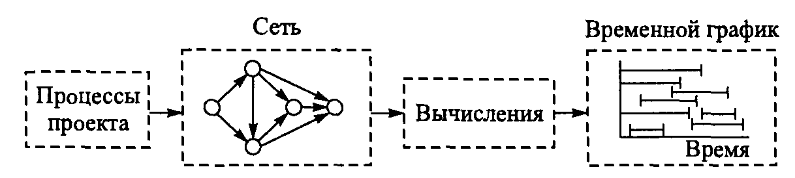

Рис. 1

Построение сетевой модели начинается с разбиения проекта на четко определенные работы, для которых определяется продолжительность.

Основными элементами сетевой модели являются событие, работа и путь.

***Работа*** — это некоторый процесс, приводящий к достижению определенного результата, требующий затрат ресурсов и имеющий протяженность во времени.

***Работа*** - процесс, связанный с затратами времени и ресурсов, и приводящий к достижению определенных результатов. (Работами следует считать также процессы, не требующие расходов ресурса, но только времени).

***Ресурсы*** - материалы, сырье, оборудование, контингент исполнителей, необходимые для производства работы, финансовые средства и прочее.

***Фиктивная работа*** отображает логическую связь работ и не требует расхода времени и ресурсов (работа (1,3) на Рис. 0). Она только констатирует, что событие (3) не может произойти, пока не свершится событие (1).

В сетевых моделях работы отображаются направленными стрелками, фиктивная работа – пунктиром, рядом с ними изображаются длительности работ t(i,j).

***Событие*** - факт завершения всех предшествующих работ и готовности к выполнению всех последующих.

Исходные данные для построения сетевой модели могут задаваться различными способами, например,

* описанием предполагаемого проекта. В этом случае необходимо самостоятельно разбить его на отдельные работы и установить их взаимные связи;
* списком работ проекта. В этом случае необходимо проанализировать содержание работ и установить существующие между ними связи;
* списком работ проекта с указанием их упорядочения. В этом случае необходимо только отобразить работы на сетевом графике.

**Построение сетевого графика.** Исходным шагом для применения методов сетевого планирования является описание проекта в виде перечня выполняемых работ с указанием их взаимосвязи. Для описания проекта используются два основных способа: табличный и графический. Рассмотрим следующую таблицу, описывающую проект.

Таблица 1

|  |  |  |
| --- | --- | --- |
| Работа | Непосредственно предшествующая работа | Время выполнения |
| A | - | tA |
| B | - | tB |
| C | B | tC |
| D | A, C | tD |

В первом столбце указаны наименования всех работ проекта. Их четыре: A, B, C, D. Во втором столбце указаны работы, непосредственно предшествующие данной. У работ A и B нет предшествующих. Работе C непосредственно предшествует работа B. Это означает, что работа C может быть начата только после того, как завершится работа B. Работе D непосредственно предшествуют две работы: A и C. Это означает, что работа D может быть начата только после того, как завершатся работы A и C. В третьем столбце таблицы для каждой работы указано время ее выполнения. На основе этой таблицы может быть построено следующее графическое описание проекта (рис. 2).

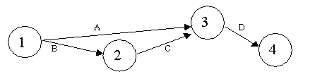

Рис. 2

На рис.2 проект представлен в виде графа с вершинами 1, 2, 3, 4 и дугами A, B, C, D — сетевого графика. Каждая вершина графа отображает событие (момент времени, когда завершаются одни работы и начинаются другие).

Событие 1 (**исходное событие** – обозначается I) означает начало выполнения проекта. Иногда такое событие обозначают буквой S (start) - **начальным событием – (i).**

Событие 4 (**завершающее событие** – обозначается С) означает завершение проекта, для обозначения такого события иногда используется буква F (finish). - **конечным событием – (j).**

Любая работа проекта — это упорядоченная пара двух событий (i;j). Например, работа A есть упорядоченная пара событий (1,3). Работа D — упорядоченная пара событий (3,4). Событие проекта состоит в том, что завершены все работы, «входящие» в соответствующую вершину. Например, событие 3 состоит в том, что завершены работы A и C.

Построение сети проекта основано на следующих правилах.

**Правило 1.** Каждая работа в проекте представляется одной и только одной дугой.

**Правило 2.** Каждая работа идентифицируется двумя концевыми узлами.

На рис. 3 показано, как с помощью введения фиктивной работы можно представить две параллельных работы А и В. По определению фиктивная работа (которая на сетевом графике обычно обозначается пунктирной дугой) не поглощает временных или других ресурсов. Вставив фиктивную работу одним из четырех способов, показанных на рис. 3, мы получаем возможность идентифицировать работы А и В по крайней мере одним уникальным концевым узлом (как требует правило 2).

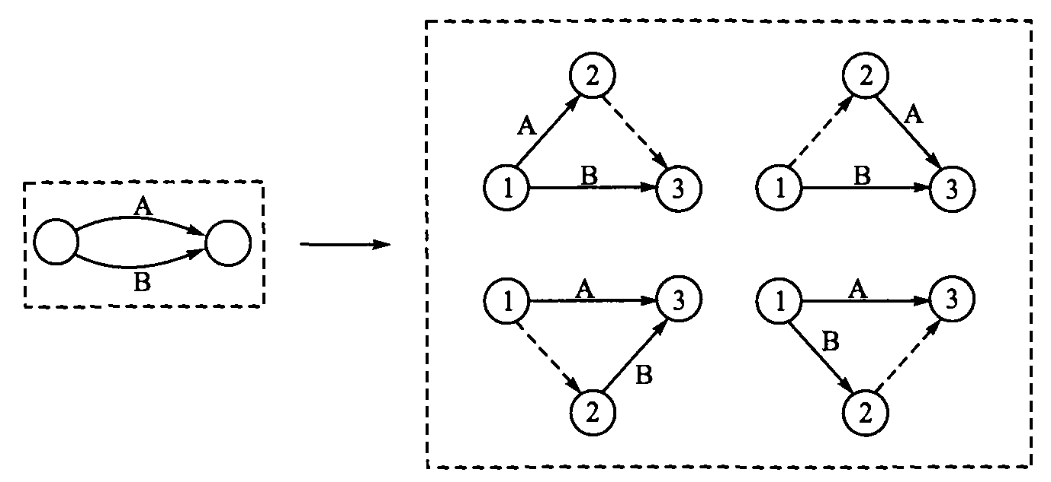

Рис. 3

**Правило 3.** *Для поддержания правильных отношений предшествования при включении в сетевой график любой работы необходимо ответить на следующие вопросы.*

*1. Какая работа непосредственно предшествует текущей?*

*2. Какая работа должна выполняться после завершения текущей работы?*

*3. Какая работа конкурирует (выполняется параллельно) с текущей?*

Ответы на эти вопросы, возможно, потребуют включить в сеть фиктивные работы, чтобы правильно отобразить последовательность выполнения работ. Предположим, например, что четыре работы должны удовлетворять следующим условиям.

1. Работа С должна начаться сразу после завершения работ А и В.

2. Работа Е должна начаться непосредственно после завершения работы В.

На рис. 4а показано неправильное представление работ, так как из него следует, что работа Е должна начаться после завершения как работы В, так и А. На рис. 4б показано, как с помощью фиктивной работы D решить эту проблему.

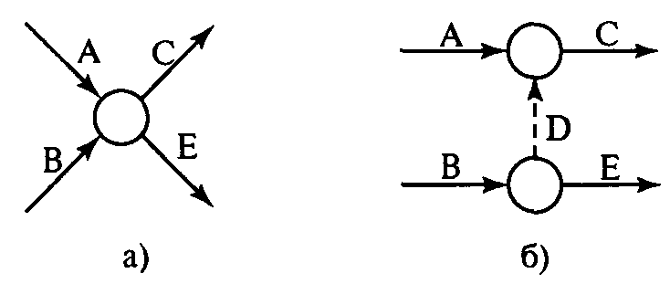

Рис. 4

Фиктивная работа может реально существовать, например, «передача документов от одного отдела к другому». Если продолжительность такой работы несоизмеримо мала по сравнению с продолжительностью других работ проекта, то формально ее принимают равной 0.

В сетевом графике не должно быть:

* «висячих» событий (т.е. не имеющих предшествующих событий), кроме исходного;
* тупиковых событий (т.е. не имеющих последующих событий), кроме завершающего;
* циклов (рис. 5).

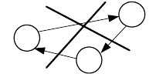

Рис. 5

**Нумерация событий**

Для любой работы сетевой модели:

* номер начального события должен быть меньше номера конечного события (*i* < *j*) и
* каждый путь должен проходить по возрастающей последовательности номеров событий.

Для нумерации событий используется алгоритм **вычеркивания дуг,** который также позволяет обнаруживать структурные ошибки:

* отыскивается начальное событие (в него не входит ни одна работа), которому присваивается номер 0.
* зачеркиваются работы, выходящие из него;
* определяются события, не имеющие входящих работ (первый ранг),
* выявленные события нумеруются в произвольном порядке (1, 2 или 2, 1);
* зачеркиваются работы, выходящие из них, определяются события второго ранга;
* по достижении конечного события процесс прекращается.

**Определение критического пути.** Будем предполагать, что время выполнения каждой работы точно известно. Введем следующие определения.

***Путь*** — последовательность работ в сети, в которой конечное событие любой работы совпадает с начальным событием следующей за ней работы. Последовательность взаимосвязанных работ, ведущая из одной вершины проекта в другую вершину. Например (см. рис. 6), {A, D, G} и {C, F} – два различных пути.

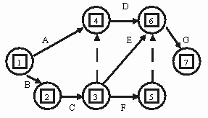

Рис. 6

***Длина пути*** — суммарная продолжительность выполнения всех работ пути.

***Полный путь*** — это путь от исходного к завершающему событию.

***Критический путь*** — полный путь, суммарная продолжительность выполнения всех работ которого является наибольшей.

Ясно, что минимальное время, необходимое для выполнения любого проекта равно длине критического пути. Именно на работы, принадлежащие критическому пути, следует обращать особое внимание. Если такая работа будет отложена на некоторое время, то время окончания проекта будет отложено на то же время. Если необходимо сократить время выполнения проекта, то в первую очередь нужно сократить время выполнения хотя бы одной работы на критическом пути.

Для того, чтобы найти критический путь, достаточно перебрать все пути и выбрать тот, или те из них, которые имеют наибольшую суммарную продолжительность выполнения работ. Однако для больших проектов реализация такого подхода связана с вычислительными трудностями. Метод критического пути (метод CPM — Critical Path Method) позволяет получить критический путь намного проще.

**Временные параметры событий**

**Ранний срок:**

*tp(i)=max(T(L(I,i))*

**Поздний срок**:

*tп(i) = Tкр - T (max L(i,C)) = min(Tкр -T (L(i,C)))*

**Резерв событияR(i),** или резерв времени:

*R(i)= tп (i) - t p(i)*

**Временные параметры работ**

**Ранний срок начала** *tpн(i,j)* (раннее начало):

*tpн(i,j) = tp(i)*

**Ранний срок окончания**(ранее окончание):

*tpо(i,j) = tpн(i,j) + t(i,j) = tp(i) + t(i,j)*

**Поздний срок окончания***t* по*(i,j)* (позднее окончание):

*tпо(i,j) = tп(j)*

**Поздний срок начала** *tпн(i,j)* (позднее начало):

*tпн(i,j)= tп(j)- t (i,j)*

**Резерв работы****(**полный резерв**):**

*Rп(i,j) = tп(j) - tр(i)- t(i,j)*

Расчет сетевой модели начинают с временных параметров событий, которые вписывают непосредственно в вершины сетевого графика (рис. 7):

*  — ранний срок наступления события i, минимально необходимый для выполнения всех работ, которые предшествуют событию i;
*  — поздний срок наступления события i, превышение которого вызовет аналогичную задержку наступления завершающего события сети;
*  — резерв события i, т.е. время, на которое может быть отсрочено наступление события i без нарушения сроков завершения.

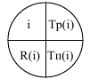

Рис. 7

Ранние сроки наступления событий  рассчитываются от исходного (S) к завершающему (F) событию следующим образом:

1) для исходного события S: ;

2) для всех остальных событий i: ,

где максимум берется по всем работам (k,i), входящим в событие i;  — длительность работы (k,i) (рис. 8).

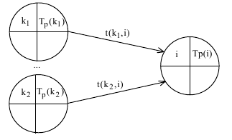

Рис. 8

Поздние сроки наступления событий  рассчитываются от завершающего к исходному событию:

1) для завершающего события F: ;

2) для всех остальных событий i: ,

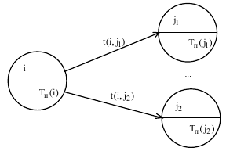

Рис. 9

где минимум берется по всем работам (i,j), выходящим из события i;  — длительность работы (i,j) (рис. 9).

***Условия критичности пути***

* **необходимое условие:** нулевые резервы событий, лежащих на критическом пути ;
* **достаточное условие:** нулевые полные резервы работ, лежащих на критическом пути .  — показывает максимальное время, на которое можно увеличить длительность работы (i,j) или отсрочить ее начало, чтобы не нарушился срок завершения проекта в целом.

Рассмотрим следующий пример. Компания разрабатывает строительный проект. Исходные данные по основным операциям проекта представлены в таблице. Нужно построить сетевую модель проекта, определить критические пути и проанализировать, как влияет на ход выполнения проекта задержка работы D на 4 недели.

Таблица 2

|  |  |  |
| --- | --- | --- |
| Работа | Непосредственно предшествующая работа | Длительность, недели |
| A | - | 4 |
| B | - | 6 |
| C | A, B | 7 |
| D | B | 3 |
| E | C | 4 |
| F | D | 5 |
| G | E, F | 3 |

Сетевой график проекта показан на рис. 10.

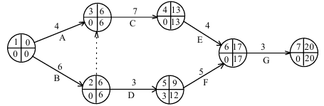

Рис. 10

Согласно необходимому условию два полных пути сетевой модели (см. рис. 10)  и  могут быть критическими. Проверим достаточное условие критичности для работ (1,2) и (1,3)

,

.

Путь , начинающийся с работы (1,3) не является критическим, т.к. поскольку как минимум одна из его работ не является критической. Работа (1,3) имеет ненулевой полный резерв, а значит может быть задержана с выполнением, что недопустимо для критических работ.

Таким образом, сетевая модель имеет единственный критический путь  длительностью 20 недель. За выполнением работ этого пути необходим особый контроль, т.к. любое увеличение их длительности нарушит срок выполнения проекта в целом.

Работа D или (2,5) не является критической, ее полный резерв равен 3-м неделям. Это означает, что при задержке работы в пределах 3-х недель срок выполнения проекта не будет нарушен. Поэтому если согласно условию работа D задержится на 4 недели, то весь проект закончится на 1 неделю позже.

**Построение календарного плана.** Пусть сетевой график построен и критический путь на нем определен. Результаты решения задачи планирования теперь необходимо отобразить в виде календарного плана. В табл. 3 приведены данные о кодах и длительностях работ в днях из рассмотренного выше примера

Таблица 3

|  |  |  |  |  |  |  |  |
| --- | --- | --- | --- | --- | --- | --- | --- |
| (i,j) | 1,2 | 1,3 | 2,5 | 3,4 | 4,6 | 5,6 | 6,7 |
| t(i,j), дни | 6 | 4 | 3 | 7 | 4 | 5 | 3 |

К критическому пути относятся работы (1,2), (3,4), (4,6) и (6,7) (фиктивной работой (2,3) на плане пренебрегаем). Их на календарном плане выделяют сплошной линией. Работы (1,3), (2,5), (5,6), не относящиеся к критическому пути, рисуют пунктиром.

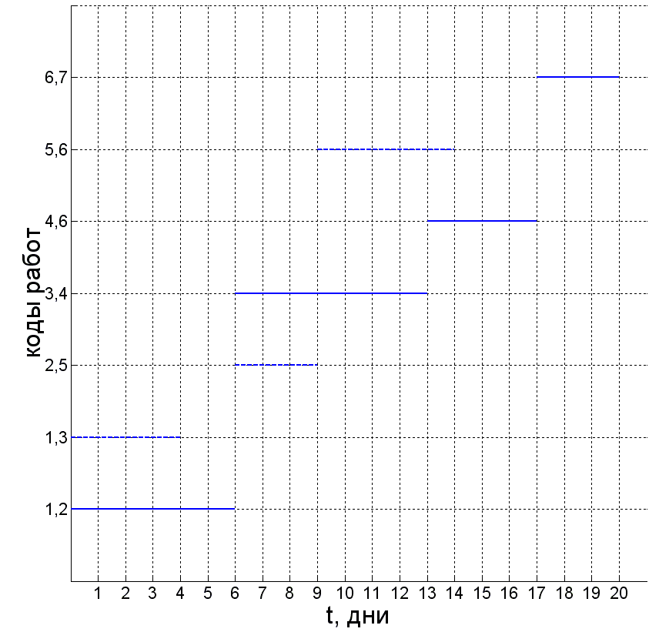

Рис. 11

**Порядок расчета детерминированной сетевой модели**

**Графический метод**

Метод основан на использовании графа модели, где вершины для удобства разделены на четыре сектора для записи значений:

*i*  –номер события,

*tp(i)* – раннее время события

*tп(i)* – позднее время события

*R(i)* – резерв

Процесс расчета сетевой модели начинается с нумерации событий, затем осуществляется последовательный проход по цепочке событий справа налево с заполнением поля *tp(i),* затем – обратный проход с заполнением поля *tп(i).* После этого заполняется поле *R(i).*

При заполнении полей *tp(i)* и *tп(i)* вместо используются рекуррентные формулы:

*tp(j) = max{ tp(i)+ t (ij), … tp(l)+ tp(lj)}*

*tп(j) = min{ tп(m) - tp(jm), … tп(k) - tp(jk)}*

что позволяет свести процесс к просмотру окрестностей текущего события.

**Табличный метод**

Табличный метод основан на использовании более детализированного по сравнению с информацией о событиях реестра работ, представленного в виде таблицы с временными характеристики работ, например:

|  |  |  |  |  |  |  |  |  |
| --- | --- | --- | --- | --- | --- | --- | --- | --- |
| Работы | | Временные характеристики работ | | | | | | |
| **i** | **j** | **t рн(i,j)** | **t(i,j)** | **t ро(i,j)** | **t пн(i,j)** | **t(i,j)** | **t по (i,j)** | **R п(i,j)** |
| 0 | 1 | 0 | 1 | 1 | 1 | 1 | 2 | 1 |
| 0 | 2 | 0 | 5 | 5 | 0 | 5 | 5 | 0 |
| 1 | 2 | 1 | 3 | 4 | 2 | 3 | 5 | 1 |
| 1 | 3 | 1 | 2 | 3 | 9 | 2 | 11 | 8 |
| 2 | 3 | 5 | 6 | 11 | 5 | 6 | 11 | 0 |
| 2 | 4 | 5 | 5 | 10 | 8 | 5 | 13 | 3 |
| 3 | 4 | 11 | 0 | 11 | 13 | 0 | 13 | 2 |
| 3 | 5 | 11 | 5 | 16 | 11 | 5 | 16 | 0 |
| 4 | 5 | 11 | 3 | 14 | 13 | 3 | 16 | 2 |
| Порядок заполнения колонок | | | | | | | | |
| 1 | 2 | 4 | 3 | 5 | 13 | 3 | 6 | 8 |

В нижней строке таблицы указан порядок выполнения расчетов, включающий:

* нумерацию событий *(i,j);*
* занесение в таблицу длительностей работ *t(i,j)* (колонки дублируются, чтобы облегчить последующее заполнение колонок *tро(i,j)* и *tпн(i,j);*
* сортировка строк в лексикографическом порядке (десятичные числа, образуемые парами (*i,j*) должны возрастать);
* проход слева направо и заполнение колонок *tрн(i,j)* и *tро(i,j)* (*tро(i,j)* = *tрн(i,j) + t (i,j)* );
* проход справа налево и заполнение колонок *tпо(i,j)* и *tпн(i,j)* (*tпн(i,j)* = *tпо(i,j) - t (i,j)* );
* заполнение колонки *Rп (i,j).*

**Вероятностная сетевая модель**

В реальной действительности имеет место неопределенность как в структуре графа (те или иные события или работы могут присутствовать или же нет), так и во временных параметрах - времена выполнения работ, моменты наступления событий, резервы и пр. Одним из распространенных методов расчета является метод PERT , использующий ряд упрощающих предположений по сравнению с общей постановкой задачи расчета вероятностных сетей:

1. Предполагается, что времена работ *t*(*i,j*) подчиняются *β*-распределению, в котором параметры α*ij* и *γij* одинаковы для всех работ, причем

*αij =α =1*

*γij =γ=2*

Тогда функция распределения длительности работы (*i,j*) принимает вид:



где



Для таких распределений в качестве приближенных значений для моментов могут быть приняты следующие оценки

*Математическое ожидание*:



*Дисперсия:*



1. Предполагается статистическая независимость длительностей работ.
2. Предполагается, что длительность критического пути настолько превосходит (в среднем) длительности прочих полных путей, что практически невозможен его случайный «перескок» на другие пути.

**Порядок расчета вероятностной модели методом PERT**

После того, как осуществлена нумерация вершин и собраны данные по *tmax* и *tmin* проводятся следующие расчеты.

1. Вершины графа нумеруются;
2. Для всех работ собираются данные по *tmax* и *tmin;*
3. Определяются моменты распределений длительностей работ *tож(i,j),* ;
4. На основании совокупности значений *t(i,j) = tож(i,j)* проводится обычный расчет характеристик, как для детерминированной сетевой модели;
5. Определяется критический путь *Lкр* и его среднее значение



1. Определяется дисперсия длительностей *Lкр* как сумма дисперсий длительностей критических работ (предположение о независимости работ)



1. Поскольку длительности *t(i,j)* – независимые случайные величины, их сумма Tкр может трактоваться как случайная величина, распределенная по нормальному закону с матожиданием и дисперсией , для которого функция плотности вероятности имеет вид:



1. Поскольку из свойств нормального распределения следует (правило «трех сигма»), что с вероятностью 0,9974 значение Ткр будет находиться в интервале

,

можно утверждать, что

,



1. Пусть определен некоторый плановый срок выполнения всего проекта – *Тпл*.

Вероятность *P (Tкр ≤ Tпл)* выполнения работы в срок определяется следующим образом:



Для того, чтобы получить конкретные значения для этой функции, необходимо перейти от к стандартному табулированному распределению . С этой целью осуществляется замена переменной:



что приводит к изменению подинтегральной функции и пределов интегрирования:











*y=0*



Тогда



и



где *Ф(х)* называется **функцией Лапласа** и табулирована. Значение ее можно также получить с использованием библиотечных функций, которые присутствуют во многих компиляторах и программных пакетах. В частности, в табличном процессоре Microsoft Excel она представлена функцией нормстрасп().

# 1.4. Представление исходных данных в таблице EXCEL (методический пример) Сетевое проектирование средствами MS Excel и MS Project.

**Цель:** изучить возможности по использованию MS Excel и MS Project для решения задач планирования экономических процессов.

**Задачи:**

1. Научиться строить сетевой график выполнения проекта и определять критический путь средствами MS Excel.
2. Изучить возможности MS Project как средства управления проектами.

В настоящее время система сетевого планирования и управления (СПУ) является одним из эффективных методов по организации и управлению проектами. Система СПУ позволяет:

* Формировать календарные планы реализации проектов;
* Определять наиболее проблемные операции при реализации проектов;
* Выявлять резервы времени, трудовые, материальные и финансовые ресурсы.

**ЗАДАЧА_1_Условие задачи!!!-Решить эту задачу всем – общая задача**

*При составлении проекта работ выделено 8 событий: (0,1,2,3,4,5,6,7), которые связаны работами (i – j ), где i,j 0,1,2,3…,7 и i ≠ j, например, событие 1 связано с событием 2 работой (1-2).*

*Исходные данные по продолжительности работ*

|  |  |  |  |  |  |  |  |  |  |  |  |  |  |  |  |  |
| --- | --- | --- | --- | --- | --- | --- | --- | --- | --- | --- | --- | --- | --- | --- | --- | --- |
| **Работа** | **0-1** | **0-2** | **0-3** | **1-2** | **1-3** | **1-4** | **2-3** | **2-4** | **2-5** | **3-4** | **3-5** | **4-5** | **4-6** | **5-6** | **5-7** | **6-7** |
| **Длит. дни** | **8** | **12** | **10** | **8** | **10** | **4** | **10** | **6** | **8** | **12** | **5** | **8** | **6** | **6** | **7** | **5** |

*Требуется:*

1. *Построить сетевой график выполнения проекта.*
2. *Определить критический путь.*
3. *Провести анализ использования ресурсов.*
4. *Провести анализ стоимости проекта.*

**Ход выполнения:**

Данная задача относится к классу задач сетевого планирования и решается методами булева программирования.

**Задание 1. Построение сетевого графика выполнения проекта.**

События на сетевом графике (или как говорят на графе) изображаются кружками (вершинами графа), а работы – стрелками (ориентированными дугами), показывающими связь между работами.

Так как исходные данные представлены работами, то из их анализа видно, что процесс начинается событием Ѕ0 и заканчивается событием Ѕ7. Все остальные события являются промежуточными.

Нарисуем график процесса, размещая события в последовательности: событие Ѕ0 – крайне левое, Ѕ7 – крайнее правое, если событие имеет номер i≤j ,то оно изображается левее, любые события связываются одной стрелкой. С каждой стрелкой свяжем число, продолжительность работы.



**Рис.1. Сетевой график проекта.**

Получим рисунок, который называется **сетевым графиком** проекта.

**Задание 2. Определение критического пути в MS Excel.**

С сетевым графиком связана таблица, которая называется **матрицей инцидентностей.**

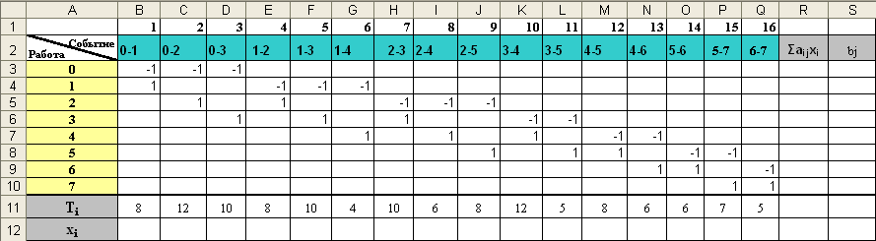

**Рис. 2.** **Матрица инцидентностей.**

Она строится следующим образом: столбцы соответствуют работам, а строки событиям. Если для дуги (i - j) начало соответствует i, а конец дуги соответствует j , то элемент матрицы в строке i будет равен -1, в строке j равен 1, а все другие элементы столбца равны 0.

1. Откройте новую книгу MS Excel и сохраните в своей папке под именем *Сетевое проектирование.xls*.
2. Переименуйте **Лист1** в лист **Матрица инцидентностей.**
3. Для обеспечения проверки вводимых значений в диапазон ячеек **B3:Q10** создайте список подстановки. Для этого:
   * Выделите диапазон ячеек.
   * Выполните команду **Данные/Проверка…**
   * В окне **Проверка вводимых значений** на вкладке **Параметры** задайте **Тип данных** *Список.*
   * В поле **Источник** введите значения***: -1;1***
4. В диапазон ячеек A11:Q11 введите продолжительность работ.

***Путь*** – любая последовательность работ, в которой конечное событие каждой работы совпадает с начальным событием следующей за ней работы. Среди различных путей сетевого графика наибольший интерес представляет полный путь L – любой путь, начало которого совпадает с исходным событием сети, а конец – с завершающим.

***Полными путями являются пути:***

* Ѕ0 Ѕ3 Ѕ5 Ѕ7 продолжительность его22 ед.
* Ѕ0 Ѕ2 Ѕ3 Ѕ4 Ѕ6 Ѕ7 продолжительность 45 ед.

***Критический путь имеет максимальную продолжительность****.*

Для вычисления критического пути введем переменные хi = 0, если ребро не принадлежит пути и хi =1, если принадлежит. Такие переменные называются **булевыми или двоичными.**

Рассмотрим функцию U(хi)= , где Ti – исходные значения продолжительности работ.

По условию эта функция для критического пути должна быть максимальной. Построим систему ограничений. Все ограничения имеют вид:

,

где bj = -1 – для начальной вершины,

bj = 1 – для конечной вершины,

bj = 0 для всех промежуточных вершин,

aij – элементы строки матрицы инцидентностей

Для начального события Ѕ0 (вершина, исходящая для всех путей): **-х1-х2-х3= -1**

Для первого события Ѕ1: **х1-х4- х5- х6=0**

Для второго события Ѕ2: **х2+х4- х7-х8 –х9=0**

Для третьего события Ѕ3: **х3+х5+х7- х10-х11=0**

Для четвертого события Ѕ4: **х6+х8 +х10-х12-х13=0**

Для пятого события Ѕ5: **х9+х11 +х12-х14-х15=0**

Для шестого события Ѕ6: **х13+х14 -х16=0**

Для седьмого события Ѕ7 (завершающего) **х15 +х16=1**

Начальные значения всех переменных примем равными 1.

**Составим модель для поиска критического пути:** Для этого:

1. В строке **12** введите переменные xi, равные 1.
2. В столбце **R** рассчитайте , воспользовавшись функцией **СУММПРОИЗ.**
3. В столбец **S** введите ограничения bj, учитывая, что bj = -1 – для начальной вершины, bj = 1 – для конечной вершины, bj = 0 для всех промежуточных вершин.
4. В ячейке **R11** рассчитайте .
5. Сравните полученный результат с рисунком 3.

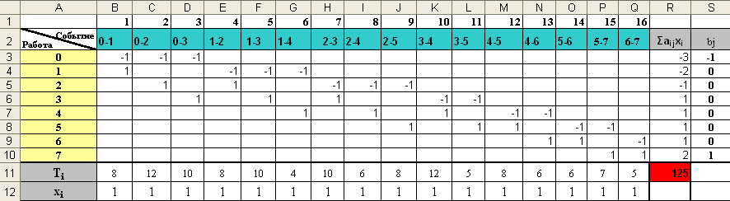

**Рис. 3.** **Матрица инцидентностей.**

1. Для того, чтобы рассчитать критический путь (максимальную продолжительность проекта), воспользуйтесь возможностями MS Excel по поиску решений. Для этого:

* Выполните команду (***Данные - Поиск решений)*** (Если данный модуль отсутствует, то предварительно установите его, выполнив команду ***Файл – Параметры – Надстройки - кнопка Перейти - ключ Поиск решения***).
* В диалоговом окне **Поиск решения** установите параметры поиска решения согласно рис.4.
* Установите параметры модели – **Линейная** и **Неотрицательные значения,** щелкнув по кнопке **[Параметры]** диалогового окна **Поиск решения.**

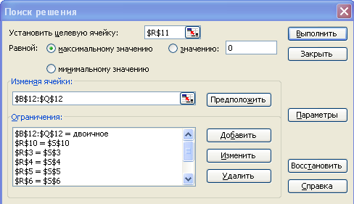

**Рис. 4.** **Диалоговое окно Поиск решения.**

**где:**

* целевая ячейка – **$R$11** (сумма произведений Ti xi).
* изменяемые ячейки – **$B$12:$Q$12** (переменные хi ).
* ограничения – ячейки столбца **Σaijxi=** bj, а также $B$12:$Q$12 = двоичное.
* Установите параметры модели – **Линейная** и **Неотрицательные значения,** щелкнув по кнопке **[Параметры]** диалогового окна **Поиск решения.**
* Щелкните по кнопке **[Выполнить]** и в окне **Результат поиска решения** установите опцию **«***Сохранить найденное значение»*и выберите **Тип отчета –** *Результаты.*

1. По результатам поиска определите критический путь и сравните с рис. 5.



**Рис. 5. Результат поиска решения.**

Значение целевой функции равно 57 ед.

Таким образом, критический путь включает работы Р01Р12 Р23 Р 34 Р 45 Р 56Р67.

Этот путь или подпроцесс имеет максимальную продолжительность, и работы находящиеся на нем не имеют ни каких резервов времени. Критический путь определяет полное время завершения всех работ.

# Варианты заданий для студентов

**ЗАДАЧА_2_(самостоятельно).**

При составлении проекта работ выделено 8 событий:(0,1,2,3,4,5,6,7), которые связаны работами (i –j ), где i,j 0,1,2,3…,7 и i ≠ j , например событие 1 связано с событием 2 работой (1-2).Определено штатное расписание для выполнения проекта в составе:

1. Руководитель проекта (РП), стандартная ставка – 70$/день;
2. Ведущий инженер (ВИ), стандартная ставка - 60$/день;
3. Исполнитель 1 (И1), стандартная ставка - 50$/день;
4. Исполнитель 2 (И2), стандартная ставка - 50$/день;

Рабочий день исполнителя 8 часов при 5 дневной рабочей неделе.

**Требуется:**

1. *Построить сетевой график выполнения проекта.*
2. *Определить критический путь.*
3. *Провести анализ использования ресурсов. Провести анализ стоимости проекта.*
4. *Решить в Excel*
5. *Решить в тетради*

Исходные данные по продолжительности работ и закрепленные работы приведены в таблице.

|  |  |  |  |  |  |  |  |  |  |  |  |  |  |  |  |  |  |
| --- | --- | --- | --- | --- | --- | --- | --- | --- | --- | --- | --- | --- | --- | --- | --- | --- | --- |
| **Варианты** | **РП** | **РП** | **ВИ** | **И1** | **И2** | **И1** | **ВИ** | **И2** | **И2** | **ВИ** | **И1** | **ВИ** | **И1** | **И2** | **РП** | **РП** | **Персонал** |
| **0-1** | **0-2** | **0-3** | **1-2** | **1-4** | **1-5** | **2-4** | **2-5** | **2-7** | **3-6** | **3-7** | **4-5** | **4-7** | **5-6** | **5-7** | **6-7** | **Работа** |
| **1** | **8** | **11** | **14** | **8** | **8** | **4** | **14** | **6** | **8** | **11** | **10** | **12** | **6** | **8** | **7** | **5** | **Длительность работы** |
| **2** | **10** | **2** | **7** | **5** | **11** | **10** | **10** | **13** | **10** | **14** | **9** | **11** | **5** | **1** | **12** | **3** |
| **3** | **11** | **10** | **1** | **4** | **2** | **9** | **6** | **15** | **8** | **7** | **7** | **13** | **8** | **3** | **2** | **5** |
| **4** | **13** | **4** | **6** | **7** | **11** | **7** | **8** | **14** | **7** | **11** | **8** | **15** | **13** | **15** | **14** | **2** |
| **5** | **4** | **4** | **13** | **13** | **5** | **7** | **11** | **11** | **13** | **5** | **6** | **15** | **14** | **15** | **12** | **10** |
| **6** | **7** | **10** | **12** | **15** | **14** | **6** | **8** | **4** | **13** | **14** | **3** | **14** | **2** | **13** | **5** | **1** |
| **7** | **5** | **12** | **6** | **3** | **2** | **6** | **15** | **15** | **13** | **9** | **3** | **6** | **4** | **15** | **4** | **1** |
| **8** | **3** | **8** | **10** | **15** | **1** | **10** | **10** | **4** | **7** | **13** | **13** | **7** | **1** | **1** | **14** | **14** |
| **9** | **6** | **11** | **14** | **12** | **9** | **5** | **8** | **1** | **11** | **6** | **8** | **11** | **2** | **10** | **14** | **3** |
| **10** | **11** | **12** | **7** | **11** | **10** | **9** | **8** | **12** | **5** | **7** | **15** | **9** | **3** | **4** | **15** | **14** |
| **11** | **1** | **7** | **13** | **13** | **4** | **1** | **6** | **5** | **1** | **5** | **1** | **15** | **2** | **11** | **7** | **1** |
| **12** | **2** | **3** | **11** | **7** | **8** | **2** | **15** | **6** | **11** | **6** | **4** | **14** | **2** | **3** | **7** | **11** |
| **13** | **9** | **4** | **7** | **5** | **1** | **11** | **13** | **8** | **5** | **8** | **8** | **3** | **8** | **7** | **12** | **13** |
| **14** | **1** | **2** | **8** | **10** | **5** | **10** | **7** | **9** | **11** | **7** | **9** | **10** | **10** | **6** | **10** | **1** |
| **15** | **2** | **8** | **8** | **6** | **11** | **3** | **2** | **9** | **10** | **2** | **9** | **3** | **5** | **11** | **12** | **5** |
| **16** | **6** | **3** | **6** | **1** | **10** | **1** | **1** | **9** | **7** | **11** | **1** | **1** | **15** | **4** | **13** | **9** |
| **17** | **1** | **7** | **3** | **4** | **14** | **14** | **10** | **9** | **13** | **10** | **13** | **9** | **13** | **6** | **6** | **9** |
| **18** | **7** | **2** | **9** | **3** | **7** | **13** | **15** | **7** | **11** | **8** | **11** | **9** | **1** | **5** | **10** | **14** |
| **19** | **3** | **11** | **9** | **12** | **10** | **9** | **6** | **7** | **13** | **5** | **4** | **11** | **8** | **5** | **7** | **12** |
| **20** | **12** | **3** | **10** | **2** | **1** | **1** | **7** | **10** | **11** | **15** | **9** | **7** | **3** | **7** | **10** | **7** |

# Пример решения задачи в тетради

**Модели сетевого планирования и управления**

Поиск более эффективных способов планирования сложных процессов привели к необходимости использования моделей сетевого планирования и управления (СПУ). СПУ основано на моделировании процесса с помощью сетевого графика (сетевой модели). Сетевая модель и её основные элементы.

*Сетевая модель* представляет план выполнения некоторого комплекса работ.

Главными элементами сетевого графика является события и работа.

*События* – это завершение, какого-либо процесса, отражающий отдельный этап выполнения проекта. На сетевом графике событие изображается кружком. Временные параметры сетевых графиков, коэффициенты напряжённости работы, анализ и оптимизация сетевого графика

***ЗАДАЧА***: Пусть для некоторого комплекса работ установлены оценки для каждой работы на уровне нормативных продолжительностей и срочного режима, а также даны стоимости. Информация представлена в таблице. *Таблица 1.*

|  |  |  |  |  |
| --- | --- | --- | --- | --- |
|  | Нормативный режим | | Срочный режим | |
| Продолжительность, дни | Стоимость, м/р | Продолжительность, дни | Стоимость, м/р |
| (1,2) | 3 | 6 | 2 | 11 |
| (1,3) | 5 | 8 | 3 | 12 |
| (1,4) | 4 | 7 | 8 | 9 |
| (2,5) | 10 | 25 | 8 | 30 |
| (3,5) | 8 | 20 | 6 | 24 |
| (3,6) | 15 | 26 | 12 | 30 |
| (4,6) | 13 | 24 | 10 | 30 |
| (5,7) | 3 | 15 | 6 | 25 |
| (6,7) | 4 | 10 | 3 | 15 |

Построить график данного комплекса работ.

Требуется рассчитать:

1. временные характеристики сетевого графика при нормальном режиме работ;
2. найти критический путь;
3. полные резервы времени;
4. временные характеристики сетевого графика при срочном режиме работ;
5. найти критический путь;
6. полные резервы времени;
7. определить стоимость работ.

**Решение:**

Рассчитаем временные характеристики для нормативного режима.

К временным характеристикам относятся ранние и поздние сроки наступления события. **Ранний срок наступления события рассчитывается по формуле:**

**tp(j) =mac (( t p ( i) +t ( ij )),**

где t p ( j) –ранний срок наступления предшествующего I события. t ( ij )- работа. Для расчёта t p ( j) для данного комплекса будем считать, что ранний срок наступления 1-го события равно

tp(1)=0, тогда для последующих событий будем иметь:

t p(1)= maх (tp(1)=0)

t p(2)= maх (tp(1)+ tp(1,2)) =0+3=3

t p(3)= maх ((tp(1)+ tp(1,3))=0+5=5

t p(4)= maх (tp(1)+ tp(1,4))=0+4=4

t p(5)= maх ((tp(4)+ tp(4,5)) =(2+10);(5+9)=14

t p(6)= maх (tp(4)+ tp(4,6); tp(3)+ tp(3,6))=(4+13):(5+15)=20

t p(7)= maх (tp(5)+ tp(5,7); tp(6)+ tp(6,7)=(14+8)(20+4)=24.

Очевидно, завершающее 7-е событие может наступить через 24 дня от начала выполнения всего комплекса работ.

**Поздний срок наступления события определяется по формуле:**

**tп( i )=min (tп(j)-t(ij))**

Для расчёта t п( i) для комплекса будем считать, что самый поздний срок наступления 7-го события равен 24 дня, т.е. раннему сроку наступления 7-го события, тогда будем иметь: tп(7)=min(24) =24

tп(6)=min(tп(7) - t(5,7)=(24-4)=20

tп(5)=min(24-4)=20

tп(4)=min(20-13)=7

tп(3)=min((16-9);(20-15) =5

tп(2)= min (16-10)=6

tп(1)= min (6-3; 5-5;7-4)=0

Полученный результат говорит о том, что расчёты произведены правильно.

**Резервы времени определяем как разность между поздними и ранними сроками по формуле:**

**Р(i)=tp(j) - t п (i)**

Р(1) =0-0=0

Р(2)=6-3=3

Р(3)=5-5=0

Р(4)=7-4=3

Р(5)=16-12=2

Р(6)=20-20=0

Р(7)=24-24=0

Полученные резервы времени показывают на какое время можно задержать наступление того или иного события, не вызывая опасности срыва выполнения комплекса работ. Те события, которые не имеют резервов времени, находятся на критическом пути. **Критический путь** это наиболее продолжительный путь сетевого графика, который ведёт к завершению комплекса работ.

Находим пути и их длительности для данного комплекса работ:

1) 1-2-5-7 его стоимость: 3+10+8=21.

2) 1-3-5-7 его стоимость 5+9+8=22

3) 1-3-6-7. его стоимость: 5+15+4=24

4) 1-4-6-7. его стоимость: 4+13+4=21.

Критический путь: (1,3)-(3,6)-(6,7)

Резервы времени для работ, находящихся на критическом пути равны нулю. (1,3)=0; (3,6)=0; (6,7)=0,

**Рассчитаем временные характеристики сетевого графика при срочном режиме работ.** Ранний срок наступления события рассчитывается по формуле: tp(j) =maх((tp(i) +t(ij)), где tp(j) –ранний срок наступления предшествующего I события. t(ij )- работа.

Для расчёта t p ( j) для данного комплекса будем считать, что ранний срок наступления 1-го события равно tp(1)=0, тогда для последующих событий будем иметь:

tp(1)= maх (t p(1)=0

tp(2)= maх (tp(1)+ tp(1,2)) =0+2=2

tp(3)= maх ((tp(1)+ tp(1,3))=0+3=3

tp(4)= maх (tp(1)+ tp(1,4))=0+8=8

tp(5)= maх ((tp(4)+ tp(4,5)) =(2+8);(3+6)=10

tp(6)= maх (tp(2)+ tp(2,5); tp(3)+ t p(4,6))=(3+12):(8+10)=18

tp(7)= maх (tp(5)+ tp(5,7); tp(6)+ t p(6,7)=(15+3);(18+3)=21

Очевидно, завершающее 7-е событие может наступить через 21 день от начала выполнения всего комплекса работ.

Поздний срок наступления события определяется по формуле:

tп(7)=min(22) =24

tп(6)=min( t п (7)- t(5,7)=(21-3)=18

tп(5)=min(21-6)=15

tп(4)=min(18-10)=8

tп(3)=min((16-6);(19-15) =4

tп(2)= min (15-8)=7

tп(1)= min (15-2; 20-8;8-8)=0

Полученный результат говорит о том, что расчёты произведены правильно.

**Резервы времени определяем как разность между поздними и ранними сроками по формуле:**

Р(i) =t p( j ) - t п (i)

Р(1) =0-0 =0

Р(2)=7-2=5

Р(3)=8-8=14

Р(4)=8-8 =0

Р(5)=12-8=4

Р(6)=18-18=0

Р(7)=22-22= 0

Найдём все пути: и их длительности.

1) 1-2-5-7 его стоимость: 3+8+6=16.

2) 1-3-5-7 его стоимость 3+6+6=15

3) 1-3-6-7. его стоимость:3+12+3=18

4) 1-4-6-7. его стоимость: 8+10+3=21.

Очевидно, что на критическом пути резервов времени нет. Критический путь (1-3-6-7). Его длительность равна 21.

**Табличный метод расчета параметров сетевого графика**

Помимо табличного метода существуют следующие способы расчета: [графический метод](https://math.semestr.ru/setm/graphic.php), [метод потенциалов](https://math.semestr.ru/setm/potential-method.php).

**ПРИМЕР**. Определить временные параметры сетевого графика на рисунке, пользуясь табличным методом. *Решение* проводим через Excel ([калькулятор](https://math.semestr.ru/setm/index.php)): все вычисления будем заносить в таблицу 3.

Перечень работ и их продолжительность перенесем во вторую и третью графы.

При этом работы следует записывать в графу 2 последовательно: сначала начиная с номера 1, затем с номера 2 и т.д.

В первой графе поставим число, характеризующее количество непосредственно предшествующих работ (КПР) тому событию, с которого начинается рассматриваемая работа. Так, для работы (5,10) в графу 1 поставим число 2, т.к. на номер 5 оканчиваются 2 работы: (1,5) и (3,5). Таблица 3 – Табличный метод расчета сетевого графика

|  |  |  |  |  |  |  |  |  |  |  |  |  |  |  |  |  |
| --- | --- | --- | --- | --- | --- | --- | --- | --- | --- | --- | --- | --- | --- | --- | --- | --- |
| **КПР** | **КодРаботы** | | **Продолжительность работы** | | **Ранние сроки** | | | | **Поздние** **сроки** | | | | **Резервывремени** | | | |
|  | **( i,j)** | | **t(i,j)** | | **tрн(i,j)** | | **tро(i,j)** | | **tпн(i,j)** | | **tпо(i,j)** | | **Rп** | | **Rс** | |
| **1** | **2** | | **3** | | **4** | | **5** | | **6** | | **7** | | **8** | | **9** | |
| 1 | 2 | | 3 | | 4 | | 5=3+4 | | 6=7-3 | | 7 | | 8 | | 9 | |
| 0 | (1,2) | | 5 | | 0 | | 5 | | 2 | | 7 | | 2 | | 0 | |
| 0 | (1,3) | | 7 | | 0 | | 7 | | 0 | | 7 | | 0 | | 0 | |
| 0 | (1,5) | | 4 | | 0 | | 4 | | 11 | | 15 | | 11 | | 3 | |
| 1 | (2,4) | | 0 | | 5 | | 5 | | 7 | | 7 | | 2 | | 2 | |
| 1 | (2,6) | | 8 | | 5 | | 13 | | 12 | | 20 | | 7 | | 0 | |
| 1 | (3,4) | | 0 | | 7 | | 7 | | 7 | | 7 | | 0 | | 0 | |
| 1 | (3,5) | | 0 | | 7 | | 7 | | 15 | | 15 | | 8 | | 0 | |
| 1 | (3,8) | | 7 | | 7 | | 14 | | 13 | | 20 | | 6 | | 0 | |
| 1 | (3,9) | | 11 | | 7 | | 18 | | 12 | | 23 | | 5 | | 1 | |
| 2 | (4,7) | | 12 | | 7 | | 19 | | 7 | | 19 | | 0 | | 0 | |
| 2 | (5,10) | | 5 | | 7 | | 12 | | 15 | | 20 | | 8 | | 2 | |
| 1 | (6,11) | | 7 | | 13 | | 20 | | 20 | | 27 | | 7 | | 7 | |
| 1 | | (7,9) | | 0 | | 19 | | 19 | | 23 | | 23 | | 4 | | 0 |
| 1 | (7,11) | | 8 | | 19 | | 27 | | 19 | | 27 | | 0 | | 0 | |
| 1 | (8,9) | | 0 | | 14 | | 14 | | 23 | | 23 | | 9 | | 5 | |
| 1 | (8,10) | | 0 | | 14 | | 14 | | 20 | | 20 | | 6 | | 0 | |
| 1 | (8,11) | | 4 | | 14 | | 18 | | 23 | | 27 | | 9 | | 9 | |
| 3 | (9,11) | | 4 | | 19 | | 23 | | 23 | | 27 | | 4 | | 4 | |
| 2 | (10,11) | | 7 | | 14 | | 21 | | 20 | | 27 | | 6 | | 6 | |
|  |  |  |  |  |  |  |  |  |  |  |  |  |  |  |  |  |

Далее заполняем графы 4 и 5. Для работ, имеющих цифру 0 в графе 1, в графу 4 также заносятся нули, а их значения в графе 5 получаются в результате суммирования граф 3 и 4 (по формуле (2.4)). В нашем случае для работ (1,2), (1,3), (1,5) в графе 4 ставим 0, а в графе 5 - 0+5=5, 0+7=7, 0+4=4. Для заполнения следующих строк графы 4 , т.е. строк начиная с номера 2, просматриваются заполненные строки графы 5, содержащие работы, которые оканчиваются на этот номер, и максимальное значение переносится в графу 4 обрабатываемых строк. В данном случае такая работа одна - (1,2). Цифру 5 из графы 5 переносим в графу 4 для всех работ, начиная с номера 2, т.е. в две последующие строки с номерами (2,4) и (2,6). Для каждой из этих работ путем суммирования значений граф 3 и 4 сформируем значение графы 5: tр.о.(2,4)=0+5=5, tр.о.(2,6)=8+5=13. Этот процесс повторяется до тех пор, пока не будет заполнена последняя строка таблицы. Графы 6 и 7 заполняются “обратным ходом”, т.е. “снизу вверх”. Для этого просматриваются строки, оканчивающиеся на номер последнего события, и из графы 5 выбирается максимальная величина, которая записывается в графу 7 по всем строчкам, оканчивающимся на номер последнего события (т.к. tр(i)= tп(i)). В нашем случае *t(11)=27*. Затем для этих строчек находится содержание графы 6 как разности граф 7 и 3 по формуле (2.7). Далее просматриваются строки, оканчивающиеся на номер предпоследнего события, т.е. 10. Для определения графы 7 этих строк (работы (8,10) и (5,10)) просматриваются все строчки, начинающиеся с номера 10. В графу 6 среди них выбирается минимальная величина, которая переносится в графу 7 по обрабатываемым строчкам. В нашем случае она одна - (10,11), поэтому заносим в строчки (8,10) и (5,10) графы 7 цифру 20. Процесс повторяется до тех пор, пока не будут заполнены все строчки по графам 6 и 7. Содержимое графы 8 равно разности граф 6 и 4 или граф 7 и 5 (формула (2.8). Содержимое графы 9 вычисляется по формуле (2.9): Rс(3,9)= tр.н(9,11)- tр.о.(3,9)=19-18=1. Учитывая, что резерв времени имеют только события и работы, которые принадлежат критическому пути, получаем критический путь (1,3,4,7,11).

**Примеры решения задач по сетевому планированию**

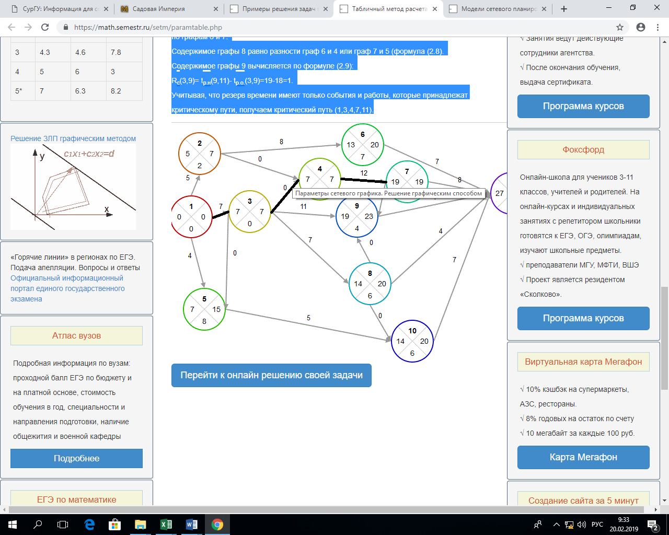

1. [Модели сетевого планирования и управления](https://math.semestr.ru/setm/model.php) Построить график данного комплекса работ. Требуется рассчитать:

* временные характеристики сетевого графика при нормальном режиме работ;
* найти критический путь;
* полные резервы времени;
* временные характеристики сетевого графика при срочном режиме работ;
* найти критический путь;
* полные резервы времени;
* определить стоимость работ.

1. [Табличный метод расчета параметров сетевого графика](https://math.semestr.ru/setm/paramtable.php) Определить временные параметры сетевого графика на рисунке, пользуясь табличным методом.
2. [Графический метод расчета параметров сетевого графика](https://math.semestr.ru/setm/graphic.php)
3. [Расчет параметров сетевого графика методом потенциалов](https://math.semestr.ru/setm/potential-method.php).
4. [Различные варианты анализа сетевых графиков](https://math.semestr.ru/setm/task-3.php) Имеются данные о возможности сокращения продолжительности работы за счет стимулирования труда и увеличения других затрат. На основе статистических характеристик проводится анализ сетевой модели.
5. [Оптимизация сетевой модели комплекса производственных работ](https://math.semestr.ru/setm/optimization-network-model.php)
6. [Масштабный сетевой график](https://math.semestr.ru/setm/primer.php) Рассчитать параметры сетевого графика мероприятия по совершенствованию системы управления. Сетевая модель задана таблично (Таблица). Продолжительность выполнения работ дана в виде минимальной и максимальной оценок. Требуется:

* Вычислить табличным методом все основные характеристики работ и событий, найти критический путь и его продолжительность.
* Построить масштабный сетевой график.
* Оценить вероятность выполнения всего комплекса работ за 30 дней.
* Оценить максимально возможный срок выполнения всего комплекса работ с вероятностью 95%.

1. [Коэффициент сложности сетевого графика](https://math.semestr.ru/setm/difficulty.php)
2. [Модели сетевого планирования и управления](https://math.semestr.ru/setm/task1.php)
3. [Коэффициент напряженности](https://math.semestr.ru/setm/intensity.php)
4. Как решать, если задана [стоимость работ](https://math.semestr.ru/setm/primer1.php)?
5. [Построение сетевого графика по таблице](https://math.semestr.ru/setm/task2.php)

# СЛОВАРЬ

**Базовые затраты** – исходные затраты на проект, задачи, ресурсы и назначения, показанные в базовом плане. Базовые затраты представляют снимок затрат на момент сохранения базового плана. Отслеживание и сравнение базовых затрат с фактическими затратами позволяет отслеживать эффективность затрат и рассчитывать величину освоенного объема.

**Базовый календарь** – календарь, задающий стандартное рабочее и нерабочее время для набора ресурсов, который может использоваться в качестве календаря проекта или задачи. Базовый календарь отличается от календаря ресурса, задающего рабочее и нерабочее время для отдельного ресурса.

**Базовый план** – исходные планы проекта (до 11 на проект), используемые для отслеживания хода его выполнения. Базовый план представляет снимок календарного плана на момент сохранения и содержит следующую информацию: задачи (даты начала и окончания, длительность, трудозатраты, затраты, повременные трудозатраты, повременные затраты); ресурсы (трудозатраты, затраты, повременные трудозатраты, повременные затраты); назначения (даты начала и окончания, трудозатраты, затраты, повременные трудозатраты, повременные затраты).

**Бюджет** – оценочные затраты на проект, заданные в базовом плане в MS Project.

**Веха** – опорная точка, отмечающая важное событие в проекте и используемая для контроля за ходом выполнения проекта. Любая задача с нулевой длительностью автоматически отображается как веха. Имеется возможность отметить как веху любую задачу с произвольной длительностью.

**Временной резерв** – величина допустимого запаздывания задачи, которое не повлияет на даты окончания других задач или всего проекта.

**График** – представление (например, график ресурсов), отображающее в графической форме сведения о календарном плане.

**Дата начала** – дата, на которую запланировано начало задачи. Эта дата определяется на основании длительности, календарей и ограничений предшественников и последователей. Кроме того, дата начала задачи зависит от собственных календарей и ограничений задачи.

**Дата окончания** – дата, на которую запланировано завершение задачи. Эта дата зависит от даты начала задачи, длительности, календарей, дат предшественников, зависимостей задачи и ограничений.

**Диаграмма** – представление или часть представления, где графически отображается информация проекта. Например, представление диаграммы Ганта состоит из таблицы и области диаграммы, в которой задачи представлены горизонтальными отрезками.

**Длительность** – общий интервал активного рабочего времени, необходимого для завершения задачи. Обычно данный интервал представляет количество рабочего времени от начала до окончания задачи согласно календарю проекта и календарю ресурсов. Астрономическая длительность представляет длительность задачи по 24-часовому календарю с 7-дневной неделей, включая праздники и другие нерабочие дни. Астрономическая длительность может измеряться в минутах, часах, днях и неделях.

**Доступность в единицах** – количество времени, выраженное в процентах или десятичным числом, на которое можно планировать работу, назначенную ресурсу. Доступность в единицах задает уровень доступности ресурса. Например, ресурс может быть доступен на 50%, 100% или 300% полного времени.

**Единицы** – число единиц или общее количество ресурса, назначенное задаче. Например, при ремонте водопровода можно назначить задаче две единицы ресурсов, т.е. двух водопроводчиков. Если имеется один водопроводчик, можно назначить задаче 50 процентов ресурса (т.е. половину рабочего времени водопроводчика). Максимальное количество представляет максимальное число единиц, доступных для ресурса. Например, если по проекту работают три водопроводчика, то максимальное количество единиц составляет 300 процентов.

**Единицы назначения** – процент рабочего времени ресурса или единицы, в которых измеряется назначение ресурса задаче.

**Задача** – действия, имеющие начало и конец. Проекты состоят из задач.

**Задача с фиксированной длительностью** –задача, длительность которой остается постоянной, и на длительность не влияют любые изменения трудозатрат или назначенных единиц (т.е. ресурсов).

**Задача с фиксированным объемом ресурсов** – задача, в которой назначенные единицы (или ресурсы) остаются постоянными, и любые изменения трудозатрат или длительности задачи не влияют на единицы задачи.

**Задача с фиксированными трудозатратами** – задача, в которой объем трудозатрат остаётся постоянным, и любые изменения длительности задачи или назначенных единиц (или ресурсов) не влияют на трудозатраты по задаче.

**Задержка** – промежуток времени между запланированным началом задачи и фактическим началом работ по задаче. Задержка часто используется для устранения состояния, в котором превышается доступность ресурса, в особенности при применении функции выравнивания Microsoft Project. Существуют задержки двух типов: задержка назначения и выравнивающая задержка.

**Заинтересованные стороны** – лица и организации, активно участвующие в проекте, либо те, чьи интересы могут быть затронуты проектом.

**Затраты** – общие запланированные затраты на задачу, ресурс, назначение или весь проект. Иногда их называют текущими затратами. Для базовых затрат в Microsoft Project используется термин «бюджет».

**Затраты на использование** – установленная оплата за использование ресурса. Эти затраты могут учитываться вместо или дополнительно к переменным или почасовым затратам на ресурс. Для трудовых ресурсов такие затраты начисляются при каждом использовании ресурса, а для материальных ресурсов – только один раз в момент назначения, вне зависимости от единиц.

**Идентификатор задачи** – номер, который автоматически назначается каждой задаче при ее добавлении в проект. Идентификатор задачи обозначает положение задачи по отношению к другим задачам.

**Использование ресурсов** – расписание количества часов запланированной работы ресурса за определенный период времени. Эта величина является индикатором использования ресурса за этот промежуток времени.

**Календарный план** – расписание и последовательность выполнения задач в проекте. Календарный план в основном содержит сведения о задачах, зависимостях задач, длительностях, ограничениях и другие сведения о временных параметрах проекта.

**Календарь** – средство планирования, определяющее рабочее время для ресурсов и задач. В Microsoft Project используются календари четырех типов: базовый календарь; календарь проекта; календарь ресурса; календарь задачи. Календари проекта и задач являются базовыми календарями, которые можно использовать для планирования проектов и задач.

**Календарь задачи** – базовый календарь, который применяется при планировании отдельных задач, обычно независимый от календаря проекта и календарей назначенных ресурсов. По умолчанию все задачи планируются в соответствии с календарем проекта. Если имеются назначенные ресурсы, задачи планируются в соответствии с календарями назначенных ресурсов.

**Календарь проекта** – базовый календарь, используемый проектом.

**Календарь ресурса** – календарь, задающий рабочее и нерабочее время для отдельного ресурса. Календарь ресурса отличается от базового календаря, задающего рабочее и нерабочее время для нескольких ресурсов. Пользователь может применить календари ресурсов, чтобы определить для отдельных ресурсов уникальные исключения, такие как каникулы, рабочие дни или различные смены.

**Критическая задача** – задача, которая должна быть завершена в соответствии с календарным планом для своевременного окончания проекта. Если выполнение критической задачи задерживается, дата завершения проекта также может быть отложена. Последовательность критических задач составляет критический путь проекта.

**Критический путь** – набор задач, которые необходимо выполнить по календарному плану для окончания проекта по календарному плану. Каждая задача на критическом пути является критической задачей.

**Лист** – представление, аналогичное электронной таблице, содержащее сведения о задачах или ресурсах. Каждая строка соответствует отдельной задаче или ресурсу, например «Разработка упаковки» или «Рекламное агентство». Каждый столбец (поле) содержит сведения определенного типа, такие как даты начала или стандартные ставки.

**Максимальное число единиц** – максимальный процент или количество единиц, которые можно запланировать для ресурса на любые задачи в течение заданного промежутка времени. Значение максимального количества указывает максимальную возможность использования ресурса для работы. Например, максимальная доступность ресурса может составлять 50%, 100% или 300% полного рабочего времени. Значение по умолчанию 100%.

**Материальный ресурс** – комплектующие и другие расходные материалы, которые используются для выполнения задач в проекте.

**Назначение** – Конкретный ресурс, назначенный определенной задаче.

**Некритическая задача** – задача, у которой имеется временной резерв. Такую задачу можно завершить с опозданием на время, не превышающее временной резерв без задержки даты окончания проекта. Временной резерв представляет величину допустимого запаздывания задачи, которое еще не повлияет на даты окончания других задач или всего проекта.

**Неполная загруженность** – назначение ресурсу меньшего числа рабочих часов, чем он доступен.

**Нерабочее время** – часы или дни в календаре ресурса или проекта, на которые Microsoft Project не может планировать выполнение задач, поскольку работа не выполняется. В нерабочее время входят перерывы на обед, выходные дни и праздники.

**Общий временной резерв –** время, на которое можно отложить выполнение задачи без сдвига даты окончания проекта.

**Ожидаемая длительность** – общий промежуток рабочего времени, ожидаемый для выполнения задачи, т.е. промежуток времени от ожидаемого начала до ожидаемого окончания задачи.

**Отрезок диаграммы Ганта** – графический элемент в области диаграммы в представлении диаграммы Ганта, отображающий длительность задачи.

**Отчет –** формат печати сведений о календарном плане, подходящий для предполагаемых получателей. Пользователь имеет возможность использовать встроенные отчеты Microsoft Project или создавать собственные отчеты.

**План** – календарный план, содержащий даты начала и окончания задач, а также сведения о ресурсах и затратах.

**Превышение доступности** – ситуация, когда ресурсу назначено больше задач, чем он может выполнить в доступное рабочее время. Microsoft Project определяет превышение доступности по трудозатратам и длительностям назначенных задач, по максимальному числу единиц для ресурса и по календарю, используемому ресурсом.

**Представление** – одно или комбинация нескольких представлений (диаграмма Ганта, лист ресурсов и т.д.). Представления позволяют работать с информацией в разных форматах. **Процентное/ числовое поле** – Тип поля, значение которого может быть выражено либо в процентах, либо как десятичное число. Например, в поле «Единицы назначения» назначение ресурса на полный рабочий день может быть выражено с помощью значений 100% или 1,00.

**Рабочее время** – часы, в которые может выполняться работа согласно календарю проекта или ресурса.

**Резерв –** дополнительное время, которое добавляется к запланированной длительности задачи или проекта на случай возможного увеличения фактического времени, требуемого для завершения задачи или проекта.

**Результаты –** осязаемые и измеряемые результаты, последствия или элементы, которые необходимо произвести для завершения проекта или части проекта. Обычно группа, работающая по проекту, и заинтересованные стороны согласовывают результаты проекта перед началом проекта.

**Ресурсы** – исполнители, оборудование и материалы, используемые для выполнения задач в проекте.

**Риск** – события или ситуации, которые могут неблагоприятно повлиять на область охвата проекта, календарный план, бюджет или качество.

**Сверхурочные** – трудозатраты на назначение, запланированные сверх обычных рабочих часов назначенного ресурса и оплачиваемые по ставке сверхурочных работ. Сверхурочные не являются дополнительной работой для назначения. Напротив, они задают трудозатраты на назначение, которые считаются сверхурочной работой. Например, если в назначении задается 40 часов трудозатрат и 8 часов сверхурочных, то общие трудозатраты на назначение составляют 48 часов. Сверхурочные задаются в назначении, чтобы сократить общее время работы по назначению. Часто это влияет на длительность задачи. Когда для назначения задаются сверхурочные, Microsoft Project пересчитывает интервал назначения, вычитая сверхурочные из общих трудозатрат.

**Свободный временной резерв** – количество времени, на которое можно задержать задачу без задержки ее задачи-последователя. Для задачи без последователей свободный временной резерв представляет время, на которое можно задержать задачу без задержки даты окончания проекта.

**Сетевой график –** диаграмма, отображающая зависимости между задачами проекта. Задачи представляются рамками или узлами, а зависимости задач представляются линиями, соединяющими рамки. В Microsoft Project имеется отдельное представление сетевого графика.

**Сортировка** – способ указания порядка, в котором отображаются задачи, ресурсы и другие сведения.

**Список ресурсов** – список ресурсов, доступных для назначения задачам.

**Таблица** – набор столбцов, содержащих конкретные сведения о задачах, ресурсах и назначениях в представлении листа.

**Тип задачи** – характеристика задачи по элементам задачи, которые считаются фиксированными и переменными. Существуют задачи трех типов: с фиксированным объемом ресурсов, с фиксированными трудозатратами и с фиксированной длительностью.

**Тип ресурсов** – Microsoft Project распознает два типа ресурсов: рабочие ресурсы, такие как люди и оборудование, которые выполняют работы по задаче, и материальные ресурсы, такие как расходные материалы, которые не связаны с выполняемой работой, но расходуются по мере выполнения задачи.

**Трудовой ресурс** – люди и оборудование, выполняющие работы по задаче.

**Трудозатраты** – для задач – общая требуемая для завершения задачи работа в человеко-часах (может измеряться в минутах, часах, днях неделях или месяцах) для всех ресурсов; для назначений – количество работы, назначенной ресурсу на выполнение конкретной задачи; для ресурсов – общее количество работы, назначенной ресурсу, для всех задач.

**Цель** – условия, допускающие количественную формулировку, при удовлетворении которых проект считается успешным. В число целей должны входить, по крайней мере, количественные критерии затрат, соответствия календарному плану и качества. Цели, не допускающие количественной формулировки (например, «удовлетворение заказчика») затрудняют оценку успешности выполнения проекта.

**Шкала времени** – индикатор периодов времени, выводящийся сверху в представлениях диаграммы Ганта, графика ресурсов, использования задач и использования ресурсов.

# СПИСОК ЛИТЕРАТУРЫ

* + 1. Таха Х. Введение в исследование операций. — М.: Вильямс, 2005. — 912 с.
    2. Алексинская Т. В. Учебное пособие по решению задач по курсу экономико-математические методы и модели. — Таганрог: Изд-во ТРТУ, 2002. — 153 с.
    3. Эддоус М., Стэнсфилд Р. Методы принятия решений. — М.: Юнити, 1997. — 587 с.
    4. Куперштейн В.И. Microsoft Project в делопроизводстве и управлении. – СПб.: БХВ-Петербург, 2003. – 480 с.: ил.
    5. Горбовцов Г.Я. Управление проектом: Практикум. – М.: МЭСИ, 2003. – 281 с.
    6. Исследование операций в экономике: Учебн. пособие для вузов/ Н.Ш. Кремер, Б.А. Путко, И.М. Тришин, М.Н. Фридман; Под. ред. проф. Н.Ш. Кремера. – М.: ЮНИТИ, 2004. – 407 с.
    7. Сетевые методы планирования и управления: Методические указания к лабораторным работам/ Составители: Л.А. Баев, Н.П. Мешковой; Под ред. Н.П. Мешкового. – Челябинск: ЧПИ, 1988. – 25 с.
    8. Мармел Э. Microsoft Project 2002. Библия пользователя/ Пер. с англ. – М.: Издательский дом «Вильямс», 2003. – 624 с.: ил.
    9. Пайрон Т. Использование Microsoft Project 2002. Специальное издание/ Пер. с англ. – М.: Издательский дом «Вильямс», 2003. – 1184 с. ил.
    10. Стовер Т. Эффективная работа: Microsoft Project 2002. – СПб.: Питер, 2004. – 843 с.: ил.
    11. Программа Microsoft Project Standard 2002, разработчик – Корпорация Майкрософт (Microsoft Corporation.), 1990–2002.
    12. Электронный учебник, поставляемый с программой Microsoft Project Standard 2002.
    13. Топузов Н.К., Щелконогов А.Е. Автоматизация сетевых методов планирования и управления на основе программы Microsoft Project: Учебное пособие по лабораторной работе. – Челябинск: Изд-во ЮУрГУ, 2005. – 34 c.
    14. Алексинская Т.В. Учебное пособие по решению задач по курсу "Экономико-математические методы и модели". Таганрог: Изд-во ТРТУ, 2002, 153 с.
    15. Вентцель Е.С. Исследование операций. М, Советское радио, 1972.
    16. Заболотский В.П., Оводенко А.А., Степанов А.Г. Математические модели в управлении: Учеб. пособие/ СПбГУАП. СПб., 2001, 196с.: ил.
    17. Ивасенко А.Г. Управление проектами: учебное пособие/А.Г. Ивасенко, Я.И.Никонова, М.В.Каркавин – Ростов н/Дону:Феникс, 2009. – 330 с. – Высшее образование.
    18. Кудрявцев Е.М. Microsoft Project. Методы сетевого планирования и управления проектом. – М.: ДМК Пресс, 2005. – 240 с., ил.
    19. Мазур И.И., Шапиро В.Д., Ольдерогге Н.Г. Управление проектами: Ученое пособие/ Под общ. ред. И.И.Мазура. – 3-е изд. – М.: Омега-Л, 2004. – с. 664.
    20. Тынкевич М.А. Экономико-математические методы (исследование операций). Изд. 2, испр. и доп. - Кемерово, 2000. -177 c. ISBN 5-89070-043-X
    21. Управление проектом. Основы проектного управления: ученик/ кол. авт.: под ред. проф. М.Л.Разу. – М.: КНОРУС, 2006. – 768 с.
    22. Бюджетирование. http://www.informicus.ru/default.aspx?SECTION=6&id=89&subdivisionid=25
    23. Введение в проектный менеджмент. <http://www.hr-portal.ru/article/vvedenie-v-proektnyi-menedzhment>
    24. Вероятностное планирование строительства объектов. http://prosvet.su/articles/menegment/article1/
    25. Сетевое планирование. <http://www.inventech.ru/lib/glossary/netplan/>
    26. Метод критического пути. http://ru.wikipedia.org/wiki/Метод_критического_пути
    27. Сетевое планирование. [http://ru.wikipedia.org/wiki/Сетевое_планирование](http://ru.wikipedia.org/wiki/%D0%A1%D0%B5%D1%82%D0%B5%D0%B2%D0%BE%D0%B5_%D0%BF%D0%BB%D0%B0%D0%BD%D0%B8%D1%80%D0%BE%D0%B2%D0%B0%D0%BD%D0%B8%D0%B5)
    28. Ребрин Ю.И. Основы экономики и управления производством. Сетевое планирование и управление. http://polbu.ru/rebrin_management/ch24_all.html